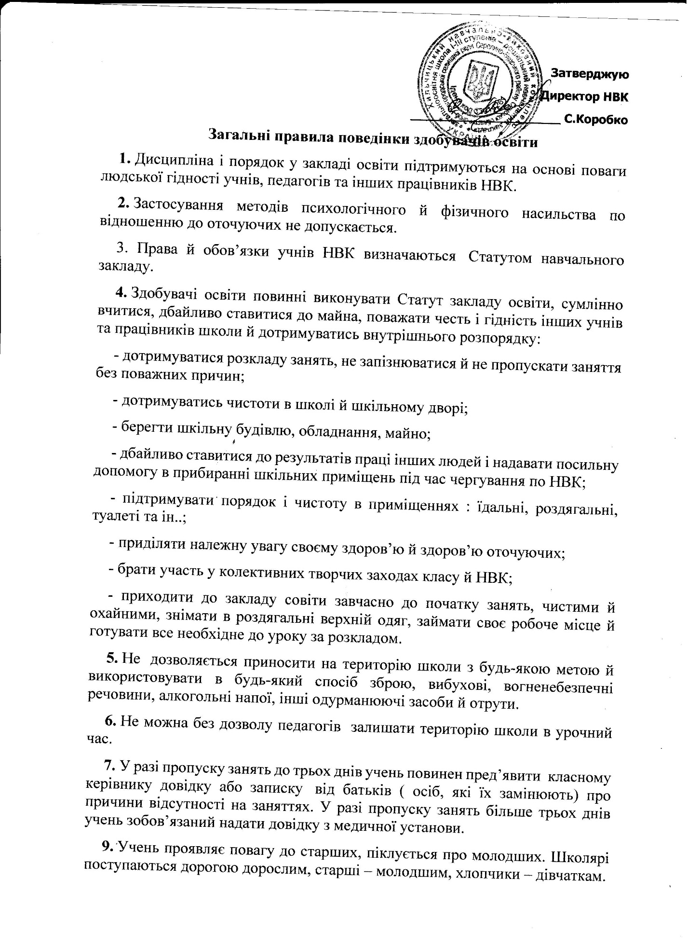

**10.** Поза школою учні поводяться скрізь і всюди так, щоб не осоромити свою честь і гідність.

**11.** Здобувачі освіти бережуть майно, акуратно ставляться як до свого, так і до чужого майна, дотримуються чистоти й порядку на території НВК. У разі заподіяння здобувачем освіти умисного пошкодження майна його батьки ( особи, які їх замінюють) відшкодовують нанесену шкоду.

**12.** Учням у всіх випадках слід з повагою ставитись  до чужої власності. Книги, одяг та інші особисті речі, що знаходяться на території школи, належать їх власникам.

**13.** Учням, які знайшли втрачені або забуті ( на їхню думку) речі, пропонується передати знайдене черговому, який у свою чергу розміщує оголошення про загублені речі.

**14.** До учнів, які привласнили чужі особисті речі, будуть застосовані дисциплінарні стягнення. Фізична конфронтація, залякування й знущання є неприпустимими формами поведінки.  Заклад освіти категорично  засуджує подібні спроби приниження, підпорядкування або маніпулювання людьми.

**15.** На уроках не дозволяється жувати жувальну гумку, вживати їжу чи напої, користуватися мобільним телефоном (грати, розмовляти, включати звук дзвінка) та навушниками.

**16.** Учень зобов’язаний виконувати домашні завдання.

**17.** На першу вимогу вчителя слід надавати щоденник.

**18.** Щодня  записувати домашнє завдання до щоденника.

**19.** Приносити на заняття всі необхідні підручники, зошити, посібники, інструменти, письмове приладдя.

**Як ми ведемо себе під час занять.**

**1.**Ми не спізнюваємося на урок. Коли вчитель  входить до класу, ми вітаємо вчителя.

**2.** Кожен учитель визначає правила поведінки учнів на своїх заняттях; ці правила не повинні принижувати гідність учня й суперечити Статуту НВК.

**3.** Під час уроку ми не базікаємо, не відволікаємося самі й не відволікаємо однокласників від занять сторонніми розмовами, іграми та іншими діями, що не стосуються уроку.

**4.** Якщо необхідно вийти з класу, ми питаємо дозволу педагога.

**5.** Якщо ми хочео поставити питання вчителю або відповісти на його з підносимо руку.

**6.** Під час уроку ми маємо право ставити питання вчителеві, якщо не зрозуміли матеріал під час пояснення.

**7.** Ми відстоюємо свій погляд і свої переконання під час обговорення різних спірних і неоднозначних питань, дотримуємося коректної форми.

**8.** На уроках, коли користуємося шкільним інвентарем, ставимся до нього дбайливо й акуратно. Після заняття повертаємо його вчителеві.

**9.** Ми не розмовляємо на сторонні теми на уроках, бо цим порушуємо права інших на отримання необхідних знань.

**Що ми робимо під час перерви.**

**1.**Під час перерви ми:

- наводимо чистоту й порядок на своєму робочому місці;

- на прохання вчителя виходимо з класу;

- виконуємо вимоги чергового вчителя;

- не заважаємо проведенню дезінфекції.

**2.** Час перерви – особистий час кожного учня. Ми можемо його проводити на свій розсуд, проте не заважати іншим.

**3.** Під час перерви ми можемо вільно пересуватися школою, окрім тих місць, де заборонено знаходитися з метою безпеки ( горище, підвал, кухня ). В умовах карантину не забуваємо про соціальну дистанцію, маску та дезінфекцію.

**4.** Ми – чергові - допомагаємо вчителям, які чергують стежити за дотриманням дисципліни під час перерви.

**5.** На перервах ми можемо звернутися до свого класного керівника, чергового вчителя чи адміністратора за допомогою, якщо проти нас здійснюються протиправні дії.

**Що ми не робимо:**

**1.**Під час перерв не бігаємо сходами, поблизу віконних отворів і в інших місцях, не пристосованих для ігор.

**2.**  Не штовхаємо одне одного, не кидаємося предметами й не застосовуємо фізичну силу.

**3.**  Не вживаємо непристойні вирази й жести, не галасуємо, не заважаємо відпочивати іншим.

**4. Не** виходимо зі школи без дозволу класного керівника або чергового адміністратора.

**5.**  Не куримо.

**6.** Самовільно не розкриваємо вікна, не сидимо на підвіконні.

**7.** Ніколи не приносимо зброю ( у т.ч. ножі), вибухові, вогненебезпечні речовини, алкогольні напої, цигарки, наркотики та інші одурманюючі засоби.

**8.**  Не запізнюємося  на заняття.

**9. Не** вчиняємо залякування, знущання, приниження особистості, дискримінацію за національною або расовою ознакою на адресу всіх учасників освітнього процесу.

**МИ – черговий клас**

**1.**Ми чергуємо разом зі своїми вчителями, відповідно до встановленого графіка.

**2. Ми,разом зі своїм вчителем, приходимо до школи раніше за усіх і йдемо пізніше**

**3.**  Допомагаємо в їдальні.

**4.** Ми допомагаємо молодшим школярам  на своїх постах,  стежимо за дотриманням дисципліни й порядку під час перерв, зауваження порушникам робимо в тактовній формі ( у разі непорозуміння звертаємося до чергового вчителя, класного керівника по допомогу).

**Ми в їдальні**

**1.**Ми дотримуємося правил етикету.

**2.** Ми шанобливо ставимося до працівників їдальні.

**3.** Ми не розмовляємо.

**4.** Ми прибираємо за собою посуд після приймання їжі, ставимо на місце стільці. Дбайливо ставимося до майна шкільної їдальні.

**5.** Ми не приходимо до їдальні у куртці, шубі чи пальті.

**6.** Ми, якщо потрібно, допомагаємо персоналу накривати столи, прибирати посуд, витирають столи, розставляти на місце стільці.

**Ми в бібіліотеці**

**1. Ми**підручники обгортаємо спеціальною обкладинкою.

2. Не загинаємо сторінки підручника, користуємося закладкою.

3. Не закладаємо в підручник ручку або олівець: від цього псується книжка.

4. Не пишемо й не малюємо в підручниках: для цього є зошит і альбом..

5. Не беремо підручник брудними руками й не читаємо, коли їмо.

6. Кладемо підручник тільки на чистий стіл або парту.

7. Явкщо втрачаємо або псуємо книгу приносимо заміну або відшкодовуємо.